3. Рекомендации по созданию упражнений
(на основе текстового материала)

3.4. Кроссворд (JCross)

Ввод данных

1. Запустить программу Hot Potatoes, выбрать «JCross» на экране или в меню «Potatoes» (Упражнения) – откроется рабочее окно этого блока программы.

2. Ввести название кроссворда в поле «Titile» (Название). Заполнение этого поля обязательно, если планируется распечатка решенного кроссворда.

3. Разместить слова в кроссворде (создать сетку кроссворда). Возможны два способа размещения слов – вручную и автоматически.

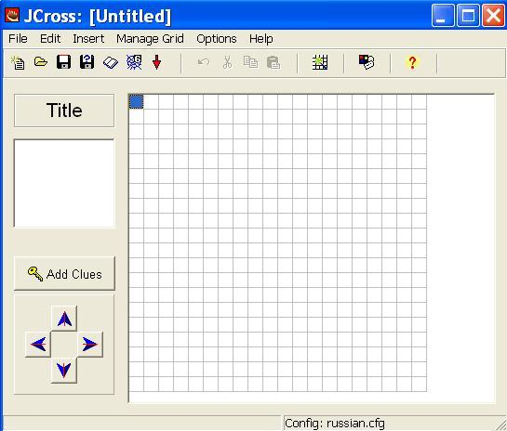

При размещении слов вручную положение слов в сетке определяется пользователем: слова буква за буквой вводятся в поле кроссворда.

При автоматическом размещении слов все слова вводятся списком в поле ввода слов в окне «Create a crossword grid automatically» (Автоматическое создание сетки), а затем программа подбирает варианты их размещения.

Для автоматического создания сетки кроссворда необходимо:

- выбрать в пункте меню «Manage Grid» (Сетка) подпункт «Automatic Grid-Maker» (Автоматическое создание сетки) или соответствующую кнопку на панели инструментов;
- ввести максимальное количество ячеек в кроссворде в соответствующем поле «Maximum grid size»;
- в поле ввода слов ввести все слова кроссворда – каждое слово вводится с новой строки;

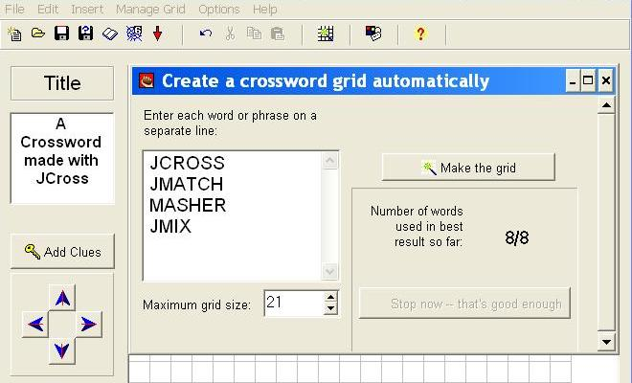

- нажать кнопку «Make the grid» (Создать сетку)

Введенные слова будут размещены в поле кроссворда:

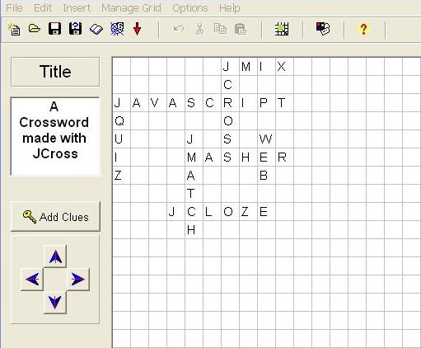
*С помощью кнопок-стрелок в левом нижнем углу экрана можно перемещать созданный кроссворд в рамках поля.

4. Ввести определения к словам. Определениями могут быть классические дефиниции, синонимы, антонимы, гипонимы, гиперонимы, а также предложениями и словосочетаниями, в которых слова кроссворда представлены в контексте.

При нажатии кнопки «Add clues» (Ввести определения) появляется окно редактирования определений. В верхней части экрана расположены слова, которые в кроссворде размещены по горизонтали (Across), в нижней – по вертикали (Down). Для ввода определения выделяется нужное слово в списке, в поле под списком вводится определение и нажимается кнопка «OK».
Последовательность ввода определений не имеет значения.

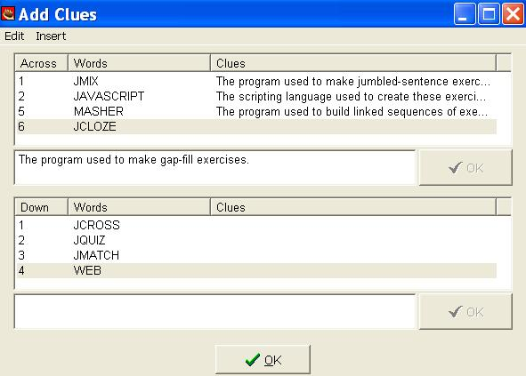

После введения определений можно вносить любые изменения в сетку – при перемещении слов программа будет сохранять соответствующие определения.

Дополнительные настройки

Предъявление определений в упражнении. На экране упражнения-кроссворда определения могут быть представлены по одному или все сразу. По умолчанию предъявляется одно определение – к выбранному слову. Для того чтобы на экран выводились сразу все определения необходимо установить метку «Show all clues below the crossword grid» (Показывать все определения) в окне вкладки «Other» (Другое) настройки конфигурации (Options – Configure output).

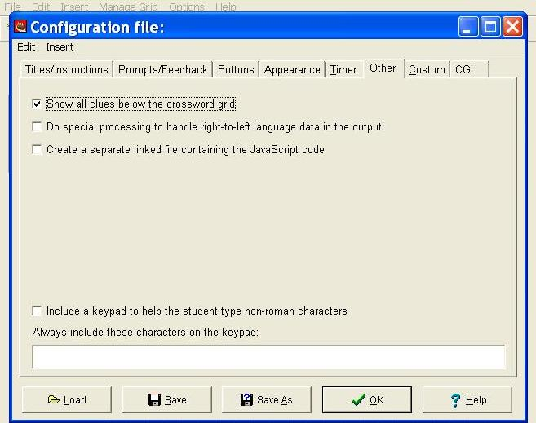

- После ввода данных и редактирования упражнения необходимо преобразовать данные в упражнение (веб-страницу) – см. раздел 2.3
- . Сохранить файл данных – см. раздел 2.4.

После этого можно:

а) Создать новое упражнение в этом же блоке программы «File» (Файл) – «New» (Создать) или соответствующая кнопка на панели инструментов;
б) закрыть этот блок программы и перейти к другому блоку на главном экране программы Hot Potatoes;
в) завершить работу с программой Hot Potatoes.

Выполнение упражнения

Последовательность выполнения заданий в кроссворде произвольная, при выборе номера слова появляется его определение (независимо от того, есть ли уже список всех определений на экране).

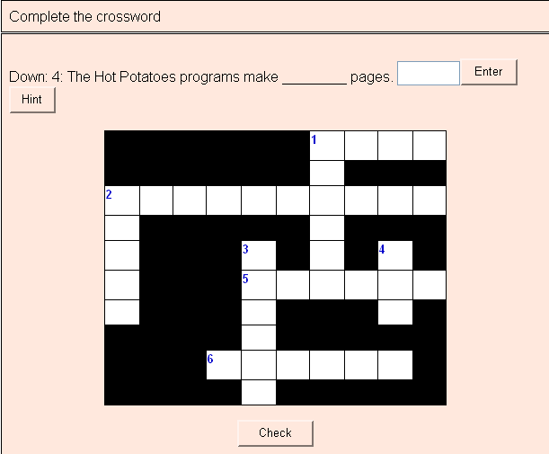

Распечатка кроссворда

Версия для печати создается в виде веб-страницы, представленной в двух вариантах – с незаполненным и решенным кроссвордом.

Для создания веб-страницы с версией кроссворда для распечатки необходимо в пункте меню «Файл» выбрать пункт «Export for printing» (Экспорт для печати).

На экране появится веб-страница с кроссвордом в черно-белом варианте:

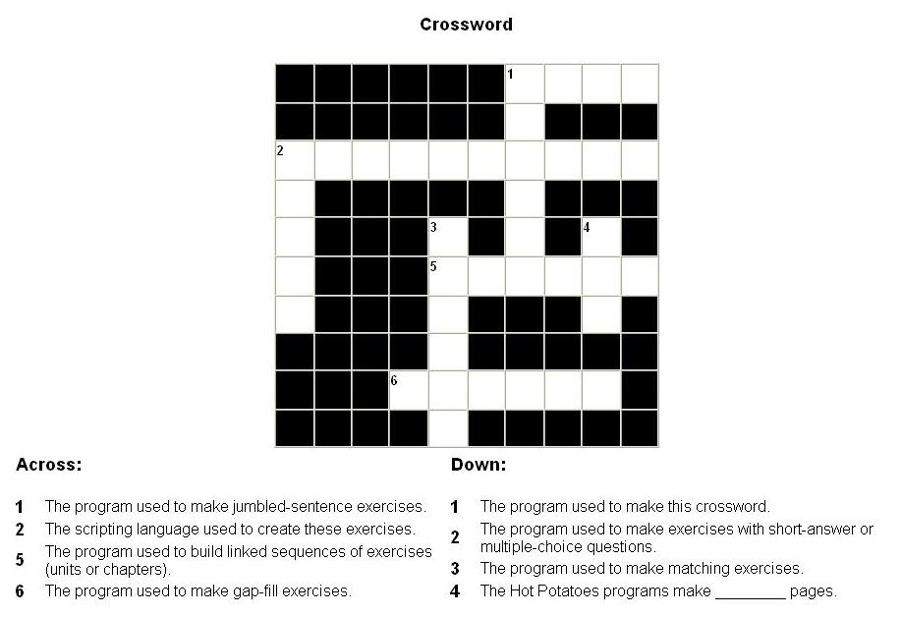

Для того чтобы распечатать вариант страницы с решенным кроссвордом, нужно на полученной странице щелкнуть левой кнопкой мыши по названию кроссворда. Повторный щелчок по названию возвращает к исходному варианту – странице с нерешенным кроссвордом.

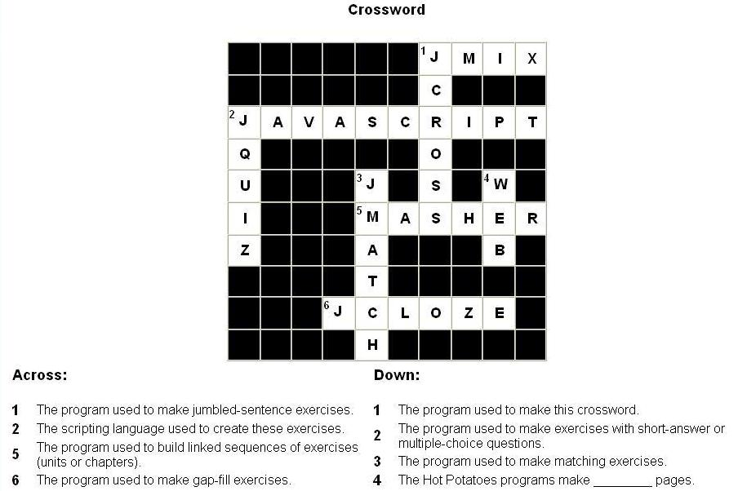

Полученные веб-страницы распечатываются стандартными способами как из веб-браузера, так и из текстового редактора.

Для правильной распечатки кроссворда из веб-браузера необходима предварительная настройка браузера (Меню «Сервис» – «Свойства обозревателя» – «Дополнительно» – Параметры: печать: «Печатать цвета и рисунки фона»).

